Структурное подразделение «Детский сад комбинированного вида «Аленький цветочек» МБДОУ "Детский сад "Планета детства"комбинированного вида»

Консультация для родителей

«Для чего нужно рассказывать

детям о Великой Отечественной войне»

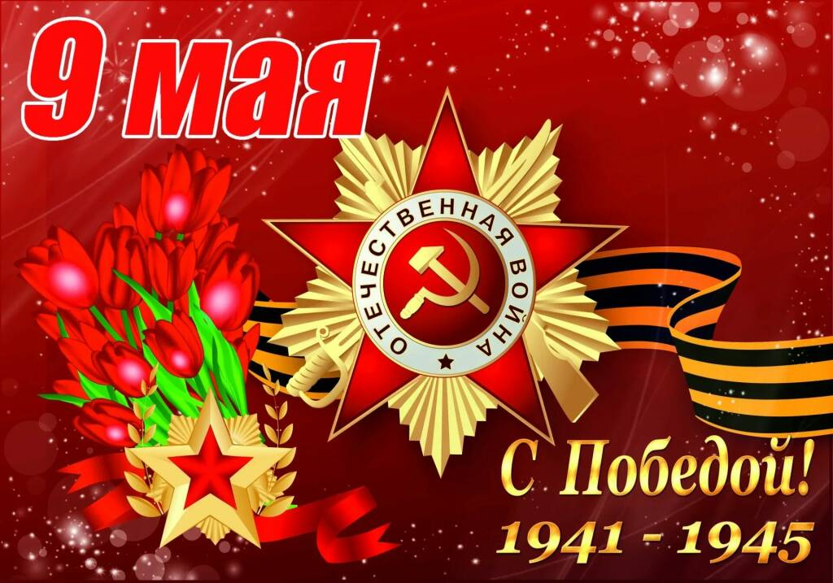

Подготовила воспитатель:
Шишова Т.В.

2023 год

Чтоб снова на земной планете
Не повторилось той войны,
Нам нужно, чтобы наши дети
Об этом помнили, как мы.
Ю. Воронов

«Для чего нужно рассказывать

детям о Великой Отечественной войне»

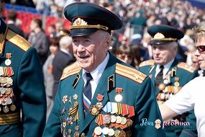
Всё дальше уходит от нас эта дата – 9 мая 1945 года. Наше поколение не проникнуто тем временем, теми надеждами и страхами.
Как рассказать нашим детям об этой Великой Войне?
Какие найти слова, чтобы поведать в полной мере о страдании людей, что пережили то время?
В О Й Н А, всего 5 букв. Но, как только мы их произнесём, в сердце
каждого человека зарождается тревога, боль, страх.
А что мы знаем о войне? Что такое память о Великой Отечественной войне?
Что такое память о Великой Победе для всех нас?
Пока существуют такие вопросы, на них всегда будут находиться ответы, а источником ответов для наших ребят – дошкольников являемся мы – взрослые.
Как донести суть происходившего грамотно и вызвать маленькой душе чувство гордости, сострадания, почитания, патриотизма?
Много сказано слов на тему Победы, много произнесено речей, написано книг, статей, песен, стихотворений, снято кинофильмов. Много ещё скажут, потому что это – огромное горе, которое мы не имеем права забывать.
Патриотическое чувство не возникнет само по себе. Только зная историю страны, народа, семьи, ребенок вырастит всесторонне развитым человеком, которому не чужд патриотизм.
Воспитать патриота своей Родины - ответственная и сложная задача, решение которой в дошкольном детстве только начинается. Планомерная, систематическая работа, использование разнообразных средств воспитания, общие усилия детского сада и семьи, ответственность взрослых за свои слова и поступки могут дать положительные результаты и стать основой для дальнейшей работы по патриотическому воспитанию.
Дети – это наше будущее, они должны передать память о грозных событиях своим детям, чтобы они жили в мире и согласии. На конкретных фактах из жизни старших членов семьи (дедушек и бабушек, участников Великой Отечественной войны, их фронтовых и трудовых подвигов) необходимо привить детям такие важные понятия, как "долг перед Родиной", "любовь к Отечеству", "ненависть к врагу", "трудовой подвиг" и т.д.
Для современных дошкольников Великая Отечественная война – далекое время, непонятное и очень туманное. Как же рассказать ребенку, что такое Великая Отечественная Война?
Повествование о Великой Отечественной войне стоит начать с истории семьи.
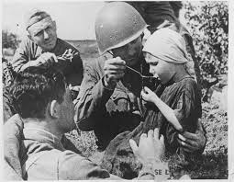
С ребенком следует поговорить об этом. Рассказать о том, что вам рассказывали ваши родители, бабушки и дедушки о войне, о горестях и радостях во время войны. Если есть возможность, познакомить ребенка с ветераном ВОВ. Они найдут общий язык, да и воспоминания очевидцев зачастую слушать гораздо интереснее, нежели рассказы тех, кто этого не видел. Мальчишкам будет интересно узнать о военной технике, о военных действиях, о знаменитых людях, отличившихся на войне. Девочкам интересно знать о подвигах женщин-героев во время войны. Обязательно сделайте акцент на том, что все эти герои, когда-то были такими же обычными гражданами страны, как каждый из нас. Их никто не учил защищать Родину. Они сами взяли на себя ответственность за будущее и били врага ради наших жизней.
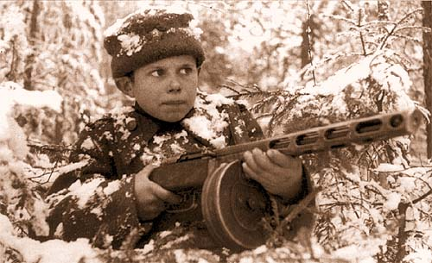
Рано или поздно вам придется рассказать ребенку о том, что такое война, почему в России отмечают 9 мая и 23 февраля. Как правило, первый раз родители в общих чертах говорят о войне с четырех -пятилетними детьми, но, разумеется, главным индикатором должен служить интерес самого ребенка к этой теме. Удобным поводом для такой беседы может стать канун Дня Победы.
О войне, естественно, нельзя рассказать за один раз, и вы будете периодически возвращаться к этой теме, отвечая на детские вопросы, рассказывая, по мере взросления ребенка, все больше и больше.Чтобы пробудить в ребенке интерес к теме войны, покажите ему существующие вокруг него свидетельства прошлого. Даже если среди ваших родственников и знакомых нет ветеранов, которые, конечно, являются, лучшими рассказчиками, вы можете показать ребенку памятные мемориалы, отвести его к Вечному огню и рассказать, что он всегда горит, напоминая людям о тех, кто погиб на войне.
Прежде чем говорить непосредственно о войне, напомните или расскажите ребенку о том, что в мире есть много стран, их населяют разные люди, которые говорят на разных языках.
Говоря о войнах в общем и Великой Отечественной войне в частности, стоит сделать акцент на том, что причина происходящего не в том, что одна из наций – «плохая». Объясните ребенку, что огромные потери несет население всех стран, участвующих в войне, и, например, для мирного населения Германии Великая Отечественная война была такой же трагедией, как и для русских. Самыми яркими примерами будут, конечно, семейные. Вы можете показать ребенку фотографии бабушек и дедушек или известных ему друзей семьи и рассказать ему о тех, кто воевал на фронте или работал в тылу.В разговоре с маленькими детьми не стоит, конечно, подробно говорить о ужасах войны, о концлагерях. Ваша задача – не напугать ребенка, дав ему пищу для неврозов и ночных кошмаров, а просветить. Говоря о блокаде Ленинграда, не надо вдаваться в подробности, достаточно будет сказать, что фашисты блокировали подъезды к городу, чтобы туда нельзя было доставить еду, и жители города вынуждены были голодать.
Стоит не только рассказывать ребенку о войне, но и показывать ему фильмы и книги на военную тему. Помимо известных детских книг, таких, как «Мальчиш-Кибальчиш» А.П.Гайдара, «Сын полка» В.П.Катаева, «Дорогие мои мальчишки» Л.А.Кассиля, «Девочка из города» Воронкова Л.Ф., ребенку постарше можно показывать вполне «взрослые» фильмы о войне – «В бой идут одни старики», «А зори здесь тихие», «Отец солдата». Список можно продолжать бесконечно, благо у нас существует множество замечательных книг и фильмов, рассказывающем об этом тяжелом периоде истории.
Каждый родитель стремиться привить ребенку качества, которые в будущем помогут ему достичь успеха: целеустремленность, умение быстро адаптироваться к постоянно меняющимся условиям работы, настойчивость. К сожалению, бывает, что родители забывают о таких важных понятиях, как «сопереживание», «великодушие». И случается, что дети вырастают в черствых, эгоистичных людей. От этого страдают в первую очередь сами родители, в конечном итоге – человечество. Помогите малышу стать сильным и добрым, жестким и милосердным одновременно! В вашем распоряжении — исторический пример Великой Отечественной войны 1941 – 1945годов. Злые и жестокие враги получили достойный отпор. Мужественные и храбрые солдаты никогда не теряли силы духа, сражаясь до последнего, защищая свою Родину, свой дом. Нам есть на кого равняться!
Мы отдаём себе отчёт в том, что не следует ждать от детей “взрослых форм” проявления любви к Родине. Но если в результате педагогической работы, ребенок будет располагать знаниями о названии страны, ее географии, природе, символике, государственных праздниках, в том числе День Победы, если ему известны имена кого-то из тех, кто прославил нашу родину, нашу малую родину, если он будет проявлять интерес к приобретаемым знаниям, читать стихи, петь песни, то можно считать, что задача выполнена в пределах, доступных дошкольному возрасту.
ПОМНИМ

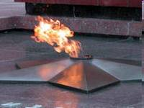
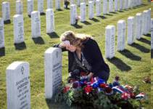

Победа в войне – это ликование и скорбь. Время их не приглушает. А мы с вами должны эту память о самой страшной войне, которая коснулась каждой семьи, передавать из поколения в поколение. День Победы был, есть и должен оставаться самым святым праздником. Ведь те, кто заплатил за него своей жизнью, дали нам возможность жить сейчас. Мы обязаны помнить об этом всегда. Память павших и не доживших до сегодняшнего дня почтим минутой молчания

